Elenco Udienze 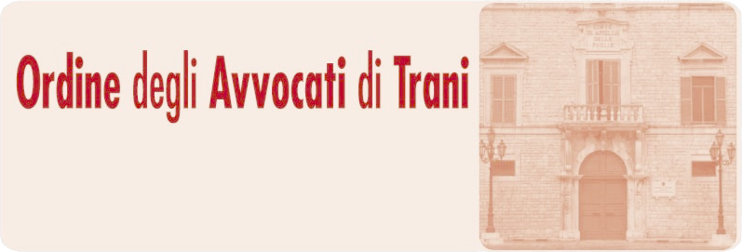
N. | NUMERO RG | DATA | DESCRIZIONE | MAGISTRATO | AULA | PIANO | STATO
1 | 2163-2025 | 20.05.2026 9.00 |  | Francesca  Marrone | Aula d’udienza | 1 | In Attesa
2 | 855-2022 | 20.05.2026 9.15 |  | Francesca  Marrone | Aula d’udienza | 1 | In Attesa
3 | 841-2025 | 20.05.2026 9.30 |  | Francesca  Marrone | Aula d’udienza | 1 | In Attesa
4 | 1224-2025 | 20.05.2026 9.45 |  | Francesca  Marrone | Aula d’udienza | 1 | In Attesa
5 | 1250-2025 | 20.05.2026 10.00 |  | Francesca  Marrone | Aula d’udienza | 1 | In Attesa
6 | 4047-2025 | 20.05.2026 10.15 |  | Francesca  Marrone | Aula d’udienza | 1 | In Attesa
7 | 1705-2026 | 20.05.2026 10.30 | SFRATTO | Francesca  Marrone | Aula d’udienza | 1 | In Attesa
8 | 1671-2026 | 20.05.2026 10.40 | SFRATTO | Francesca  Marrone | Aula d’udienza | 1 | In Attesa
9 | 3378-2025 | 20.05.2026 10.50 |  | Francesca  Marrone | Aula d’udienza | 1 | In Attesa
10 | 3362-2025 | 20.05.2026 11.10 |  | Francesca  Marrone | Aula d’udienza | 1 | In Attesa
11 | 3418-2025 | 20.05.2026 11.20 |  | Francesca  Marrone | Aula d’udienza | 1 | In Attesa
12 | 1106-2025 | 20.05.2026 11.40 |  | Francesca  Marrone | Aula d’udienza | 1 | In Attesa
13 | 1644-2025 | 20.05.2026 11.50 |  | Francesca  Marrone | Aula d’udienza | 1 | In Attesa
14 | 2176-2022 | 20.05.2026 12.10 |  | Francesca  Marrone | Aula d’udienza | 1 | In Attesa
15 | 4841-2022 | 20.05.2026 12.40 |  | Francesca  Marrone | Aula d’udienza | 1 | In Attesa
16 | 3043-2023 | 20.05.2026 13.00 |  | Francesca  Marrone | Aula d’udienza | 1 | In Attesa
17 | 3120-2022 | 20.05.2026 13.20 |  | Francesca  Marrone | Aula d’udienza | 1 | In Attesa

